**LAB 10 : RIPv2**

**I. Giới thiệu :**

RIP (*Routing Information Protocol*) là một giao thức định tuyến dùng để quảng bá thông tin về địa chỉ mà mình muốn quảng bá ra bên ngoài và thu thập thông tin để hình thành bảng định tuyến (Routing Table)cho Router. Đây là loại giao thức Distance Vector sử dụng tiêu chí chọn đường chủ yếu là dựa vào số hop (hop count) và các địa chỉ mà Rip muốn quảng bá được gửi đi ở dạng Classful (đối với RIP verion

1) và Classless (đối với RIP version 2).

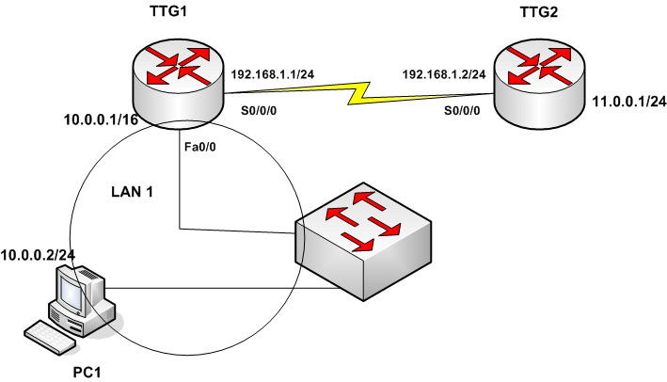

Vì sử dụng tiêu chí định tuyến là hop count và bị giới hạn ở số hop là 15 nên giao thức này chỉ được sử

dụng trong các mạng nhỏ (dưới 15 hop).

**II. Mô tả bài lab và đồ hình :**

- Các PC nối với Switch bằng cáp thẳng, hai router nối với nhau bằng cáp serial. Địa chỉ IP của các interface và PC như trên hình.

- Bài thực hành này giúp bạn thực hiện được việc cấu hình cho mạng có thể ien lạc được với

nhau bằng giao thức RIP

**III. Mục tiêu :**

-Trước khi cấu hình định tuyến bằng RIPv2 cho 2 router chúng ta sẽ thấy ngồi từ PC1 không thể ping

được đến router **TTG2** vì lý do Router TTG2 thông tin về mạng 10.0.0.0/24 ( LAN1) nằm đâu

- Sauk hi cấu hình RIPv2 thì PC1 phải ping được đến TTG2

**IV. Các bước cấu hình :**

- Trước tiên bạn cấu hình cho các thiết bị như sau:

***Router TTG1***

Router>enable

Router#configure terminal

Router(config)#hostname TTG1

TTG1(config)#interface serial 0/0/0

TTG1(config-if)#ip address 192.168.1.1 255.255.255.0

TTG1(config-if)#no shutdown

TTG1(config-if)#clock rate 64000

TTG1(config-if)#exit

TTG1(config)#interface fastethernet 0/0

TTG1(config-if)#ip address 10.0.0.1 255.255.0.0

TTG1(config-if)#no shutdown

TTG1(config-if)#exit

***Router TTG2***

Router>enable

Router#configure terminal

Router(config)#hostname TTG2

TTG2(config)#interface serial 0/0/0

TTG2(config-if)#ip address 192.168.1.2 255.255.255.0

TTG2(config-if)#no shutdown

TTG2(config-if)#clock rate 64000

TTG2(config-if)#exit

TTG2(config)#interfacae fastethernet 0/0

TTG2(config-if)#ip address 11.0.0.1 255.255.255.0

TTG2(config-if)#no shutdown

TTG2(config-if)#exit

***Host1 :***

IP 10.0.0.2

Subnet mask:255.255.255.0

Gateway:10.0.0.1

***Host2 :***

IP: 11.0.0.2

Subnet mask:255.255.255.0

Gateway:11.0.0.1

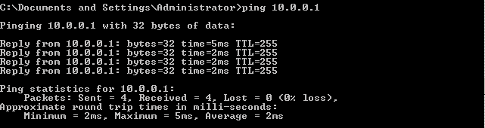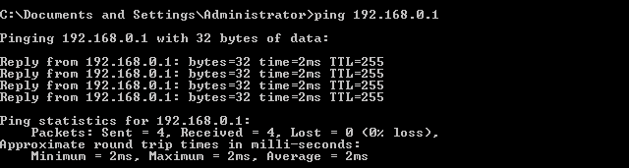

- Bạn thực hiện việc kiểm tra các kết nối bằng lệnh **Ping**

Ping từ **Host1** sang địa chỉ **10.0.0.1**

Ping từ **Host 1** sang địa chỉ **192.168.0.1**

Ping từ **Host1** sang địa chỉ **192.168.0.2**

- Đối với Host 1 bạn không thể Ping thấy địa chỉ 192.168.0.2

Bạn thực hiện việc kiểm tra tương tự ở **Host 2**

Ping địa chỉ **11.0.0.1**

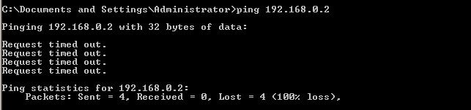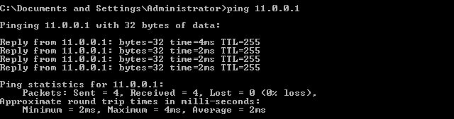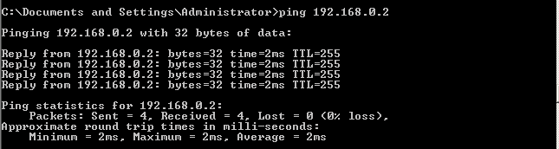

Ping địa chỉ **192.168.0.2**

Ping địa chỉ **192.168.0.1**

- Thực hiện các lệnh Ping từ **Router TTG1**: TTG1#**ping 192.168.0.2**

Type escape sequence to abort.

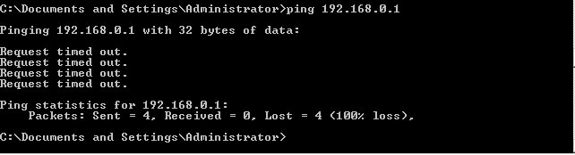

Sending 5, 100-byte ICMP Echos to 192.168.0.2, timeout is 2 seconds:

!!!!!

Success rate is 100 percent (5/5), round-trip min/avg/max = 32/35/36 ms

TTG1#**ping 11.0.0.1**

Type escape sequence to abort.

Sending 5, 100-byte ICMP Echos to 11.0.0.1, timeout is 2 seconds:

.....

Success rate is 0 percent (0/5)

- Thực hiện các lệnh Ping từ **Router TTG2**

TTG2#**ping 192.168.0.1**

Type escape sequence to abort.

Sending 5, 100-byte ICMP Echos to 192.168.0.1, timeout is 2 seconds:

!!!!!

Success rate is 100 percent (5/5), round-trip min/avg/max = 32/35/36 ms

TTG2#**ping 10.0.0.1**

Type escape sequence to abort.

Sending 5, 100-byte ICMP Echos to 10.0.0.1, timeout is 2 seconds:

.....

Success rate is 0 percent (0/5)

- Bạn xem bảng thông tin định tuyến của từng Router

TTG1**#show ip route**

Codes: C - connected, S - static, I - IGRP, R - RIP, M - mobile, B - BGP D - EIGRP, EX - EIGRP external, O - OSPF, IA - OSPF inter area N1 - OSPF NSSA external type 1, N2 - OSPF NSSA external type 2

E1 - OSPF external type 1, E2 - OSPF external type 2, E - EGP

i - IS-IS, L1 - IS-IS level-1, L2 - IS-IS level-2, ia - IS-IS inter area

* - candidate default, U - per-user static route, o - ODR P - periodic downloaded static route

Gateway of last resort is not set

10.0.0.0/24 is subnetted, 1 subnets

C 10.0.0.0 is directly connected, Ethernet0

C 192.168.0.0/24 is directly connected, Serial0/0/0

TTG2**#show ip route**

Codes: C - connected, S - static, I - IGRP, R - RIP, M - mobile, B - BGP D - EIGRP, EX - EIGRP external, O - OSPF, IA - OSPF inter area N1 - OSPF NSSA external type 1, N2 - OSPF NSSA external type 2

E1 - OSPF external type 1, E2 - OSPF external type 2, E - EGP

i - IS-IS, L1 - IS-IS level-1, L2 - IS-IS level-2, ia - IS-IS inter area

* - candidate default, U - per-user static route, o - ODR P - periodic downloaded static route

Gateway of last resort is not set

11.0.0.0/24 is subnetted, 1 subnets

C 11.0.0.0 is directly connected, Ethernet0

C 192.168.0.0/24 is directly connected, Serial0/0/0

*Nhận xét* : Bạn thấy rằng thông tin địa chỉ của các mạng mà bạn thực hiện lệnh Ping không thành công không được lưu trên bảng định tuyến

 ***Bạn thực hiện việc cấu hình RIP cho các Router như sau****:*

TTG1(config)#router rip

TTG1(config-router)#network 192.168.0.0

TTG1(config-router)#network 10.0.0.0

TTG1(config-router)#exit

TTG2(config)#router rip

TTG2(config-router)#network 11.0.0.0

TTG2(config-router)#network 192.168.0.0

TTG2(config-router)#exit

- Bạn xem lại bảng thông tin định tuyến:

**TTG1#show ip route**

Codes: C - connected, S - static, I - IGRP, R - RIP, M - mobile, B - BGP D - EIGRP, EX - EIGRP external, O - OSPF, IA - OSPF inter area N1 - OSPF NSSA external type 1, N2 - OSPF NSSA external type 2

E1 - OSPF external type 1, E2 - OSPF external type 2, E - EGP

i - IS-IS, L1 - IS-IS level-1, L2 - IS-IS level-2, ia - IS-IS inter area

* - candidate default, U - per-user static route, o - ODR P - periodic downloaded static route

Gateway of last resort is not set

10.0.0.0/24 is subnetted, 1 subnets

C 10.0.0.0 is directly connected, Ethernet0

R 11.0.0.0/8 [120/1] via 192.168.0.2, 00:00:00, Serial0/0/0

C 192.168.0.0/24 is directly connected, Serial0/0/0

**TTG2#show ip route**

Codes: C - connected, S - static, I - IGRP, R - RIP, M - mobile, B - BGP D - EIGRP, EX - EIGRP external, O - OSPF, IA - OSPF inter area N1 - OSPF NSSA external type 1, N2 - OSPF NSSA external type 2

E1 - OSPF external type 1, E2 - OSPF external type 2, E - EGP

i - IS-IS, L1 - IS-IS level-1, L2 - IS-IS level-2, ia - IS-IS inter area

* - candidate default, U - per-user static route, o - ODR P - periodic downloaded static route

Gateway of last resort is not set

R 10.0.0.0/8 [120/1] via 192.168.0.1, 00:00:23, Serial0/0/0

11.0.0.0/24 is subnetted, 1 subnets

C 11.0.0.0 is directly connected, Ethernet0

C 192.168.0.0/24 is directly connected, Serial0/0/0

**Nhận xét :** Bạn thấy rằng trên bảng thông tin định tuyến, **Router TTG1** đã liên kết **RIP** với mạng

11.0.0.0/8 qua cổng Serial 0(192.168.0.2) và **Router TTG2** đã liên kết với mạng 10.0.0.0/8 qua cổng

Serial 0(192.168.0.1)

**Chú ý***: Vì Rip gửi điạ chỉ theo dạng classfull nên subnet mask sẽ được sử dụng defaul đối với các lớp mạng.*

- Lúc này bạn thực hiện lại lệnh Ping giứa các Router và các Host: Từ **Host1** bạn thực hiện lệnh Ping:

Từ **Host 2** bạn thực hiện lệnh Ping:

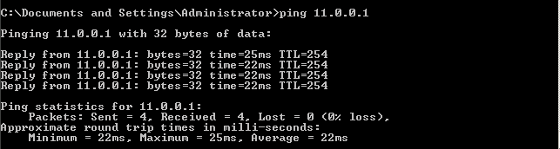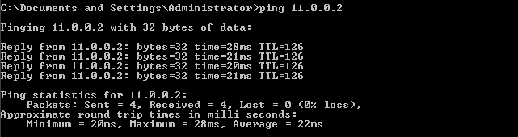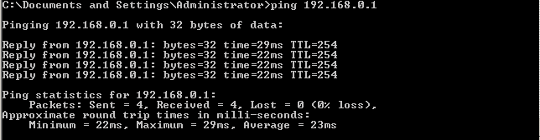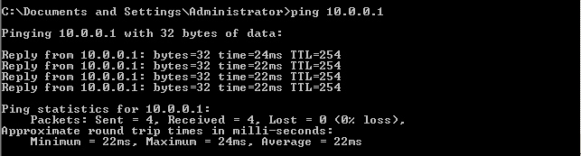



96

- Bạn thấy rằng các kết nối đã thành công. Đến đây bạn đã hoàn tất việc cấu hình RIP cho mạng trên có thể trao đổi thông tin với nhau.Nhưng để tìm hiểu rõ hơn về RIP bạn thực hiện tiếp tục các bước cấu hình như sau:

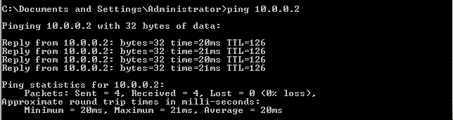

***- Bạn giữ nguyên cấu hình của Router TTG 1 và thay đổi cấu hình của Router TTG 2 từ RIP***

***version 1 sang RIP version 2 và kiểm tra :***

TTG2(config)#router rip

TTG2(config-router)#version 2

- Bạn mở chế độ **debug** trên 2 Router để kiểm tra gói tin: TTG1#debug ip packet

IP packet debugging is on

TTG2#debug ip packet

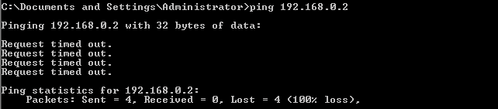

IP packet debugging is on

- Lúc này bạn thực hiện lệnh Ping từ **Host 1** vào các địa chỉ không liên kết trực tiếp với nó đã đư ợc chạy

RIP

TTG2#

01:49:58: IP: s=10.0.0.2 (Serial0/0/0), d=192.168.0.2 (Serial0/0/0), len 60, rcvd 3

01:49:58: IP: s=192.168.0.2 (local), d=10.0.0.2, len 60, **unroutable**

01:50:03: IP: s=10.0.0.2 (Serial0/0/0), d=192.168.0.2 (Serial0/0/0), len 60, rcvd 3

01:50:03: IP: s=192.168.0.2 (local), d=10.0.0.2, len 60, **unroutable**

01:50:08: IP: s=10.0.0.2 (Serial0/0/0), d=192.168.0.2 (Serial0/0/0), len 60, rcvd 3

01:50:08: IP: s=192.168.0.2 (local), d=10.0.0.2, len 60, **unroutable**

01:50:13: IP: s=10.0.0.2 (Serial0/0/0), d=192.168.0.2 (Serial0/0/0), len 60, rcvd 3

01:50:13: IP: s=192.168.0.2 (local), d=10.0.0.2, len 60, **unroutable**

TTG2#

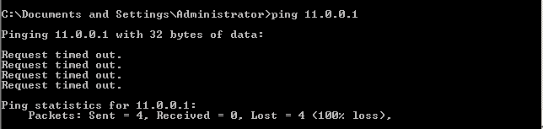

01:55:30: IP: s=10.0.0.2 (Serial0/0/0), d=11.0.0.1, len 60, rcvd 4

01:55:30: IP: s=11.0.0.1 (local), d=10.0.0.2, len 60, **unroutable**

01:55:35: IP: s=10.0.0.2 (Serial0/0/0), d=11.0.0.1, len 60, rcvd 4

01:55:35: IP: s=11.0.0.1 (local), d=10.0.0.2, len 60, **unroutable**

01:55:40: IP: s=10.0.0.2 (Serial0/0/0), d=11.0.0.1, len 60, rcvd 4

01:55:40: IP: s=11.0.0.1 (local), d=10.0.0.2, len 60, **unroutable**

- Những dữ liệu khi bạn mở chế độ **debug** cho thấy khi bạn thực hiện lệnh Ping từ **Host1** đến các địa chỉ như:**192.168.0.2** và **11.0.0.1** gói tin đều nhận được tại điểm đích,tuy nhiên gói tin trả về tại địa chỉ này đã không tìm đư ợc địa chỉ **10.0.0.2**(Host1) từ bảng định tuyến của **Router TTG 2**(**unroutable**) do Router này đã được cấu hình RIP version 2

**TTG2#show ip route**

Codes: C - connected, S - static, I - IGRP, R - RIP, M - mobile, B - BGP D - EIGRP, EX - EIGRP external, O - OSPF, IA - OSPF inter area

N1 - OSPF NSSA external type 1, N2 - OSPF NSSA external type 2

E1 - OSPF external type 1, E2 - OSPF external type 2, E - EGP

i - IS-IS, L1 - IS-IS level-1, L2 - IS-IS level-2, ia - IS-IS inter area

* - candidate default, U - per-user static route, o - ODR P - periodic downloaded static route

Gateway of last resort is not set

11.0.0.0/24 is subnetted, 1 subnets

C 11.0.0.0 is directly connected, Ethernet0

C 192.168.0.0/24 is directly connected, Serial0/0/0

**Nhận xét** : Mạng 10.0.0.0 không còn tồn tại trong bảng định tuyến

Bạn thực hiện lệnh Ping từ **Router TTG2** sang các địa chỉ của **Router TTG1**

TTG2#ping 10.0.0.2

Type escape sequence to abort.

Sending 5, 100-byte ICMP Echos to 10.0.0.2, timeout is 2 seconds:

.....

Success rate is 0 percent (0/5)

- Bạn thực hiện việc kiểm tra bằng lệnh ***Show ip route***

TTG1#show ip route

01:46:50: IP: s=192.168.0.2 (Serial0/0/0), d=224.0.0.9, len 52, rcvd 2route

Codes: C - connected, S - static, I - IGRP, R - RIP, M - mobile, B - BGP

D - EIGRP, EX - EIGRP external, O - OSPF, IA - OSPF inter area

N1 - OSPF NSSA external type 1, N2 - OSPF NSSA external type 2

E1 - OSPF external type 1, E2 - OSPF external type 2, E - EGP

i - IS-IS, L1 - IS-IS level-1, L2 - IS-IS level-2, ia - IS-IS inter area

* - candidate default, U - per-user static route, o - ODR

P - periodic downloaded static route

Gateway of last resort is not set

10.0.0.0/24 is subnetted, 1 subnets

C 10.0.0.0 is directly connected, Ethernet0

R 11.0.0.0/8 [120/1] via 192.168.0.2, 00:00:05, Serial0/0/0

C 192.168.0.0/24 is directly connected, Serial0

- Bạn thấy tuy tại bảng định tuyến của Router TTG1 vẫn còn lưu l ại địa chỉ của mạng **11.0.0.0** nhưng vì Router TTG2 không tìm thấy địa chỉ của mạng **10.0.0.0** nên gói tin không thực hiện gửi được. Điều này cho bạn thấy giao thức RIP Version 2 không hổ trợ tương thích ngược cho giao thức RIP Version 1.

- Như vậy để trao đổi thông tin định tuyến thành công bằng RIP thì đòi hỏi các Router phải cấu hình cùng

version RIP, trong trường hợp nay ta tiếp tục cấu hình cho TTG1 chuyển qua sử dụng RIPv2

TTG1(config)#router rip

TTG1(config-router)#version 2

- Thử kiểm tra lại kết nối giữa 2 PC sau khi chuyển RIP version trên TTG1 bằng lệnh Ping và kết quả lệnh phải thành công

**V. Phụ lục các lệnh liên quan đến bài lab :**

**1. Câu lệnh ip classless :**

|  |  |
| --- | --- |
| Router(config)# **ip classess** | Router khi nhận được gói dữ liệu mà đích  của gói dữ liệu không có trong bảng định tuyến thì gói dữ liệu đó sẽ được định tuyến đến default route. |
| Router(config)# **no ip classess** | Tắt tính năng của câu lệnh ip classess |

**2. Giao thức định tuyến RIP: Các câu lệnh bắt buộc :**

Router(config)# **router rip** Cho phép router sử dụng giao thức định tuyến rip.

Router(config-router)# **network w.x.y.z** Trong đó w.x.y.z là mạng đang kết nối trực tiếp vào router của bạn mà bạn

đang muốn quảng bá.

**3. Giao thức định tuyến RIP: Các câu lệnh tùy chọn :**

|  |  |
| --- | --- |
| Router(config)# **no router rip** | Tắt giao thức định tuyến hoạt động trên  router. |
| Router(config-router)# **no network**  **w.x.y.z** | Xóa bỏ mạng w.x.y.z khỏi quá trình định  tuyến của RIP. |
| Router(config-router)# **version 2** | Giao thức định tuyến được sử dụng để  nhận và gửi các gói tin Ripv2 |
| Router(config-router)# **version 1** | Giao thức định tuyến được sử dụng để  nhận và gửi các gói tin Ripv1 duy nhất. |
| Router(config-if)# **ip rip send version 1** | Router sẽ chỉ gửi duy nhất các gói tin  Ripv1 qua interface này. |
| Router(config-if)# **ip rip send version 2** | Router sẽ chỉ gửi duy nhất các gói tin  Ripv2 qua interface này. |
| Router(config-if)# **ip rip send version 1 2** | Router sẽ chỉ gửi các gói tin Ripv1 và  Ripv2 qua interface này. |
| Router(config-if)# **ip rip receive**  **version 1** | Router sẽ chỉ nhận duy nhất các gói tin  Ripv1 qua interface này. |
| Router(config-if)# **ip rip receive**  **version 2** | Router sẽ chỉ nhận duy nhất các gói tin  Ripv2 qua interface này. |
| Router(config-if)# **ip rip receive** | Router sẽ nhận các gói tin Ripv1 và |

|  |  |
| --- | --- |
| **version 1 2** | Ripv2 qua interface này. |
| Router(config-router)# **no auto-**  **summary** | Tắt tính năng tự động tổng hợp địa chỉ  của các mạng classful (chỉ có tác dụng với Ripv2). |
| Router(config-router)# **passive-**  **interface s0/0/0** | Router sẽ không gửi các thông tin định  tuyến của rip ra ngoài interface này. |
| Router(config-router)# **neighbor**  **a.b.c.d** | Chỉ ra một neighbor để trao đổi thông tin  định tuyến |
| Router(config-router)# **no ip split-**  **horizon** | Tắt tính năng split horizon trên router |
| Router(config-router)# **ip split-horizon** | Enable tính năng split horizon trên  router. |
| Router(config-router)# **timers basic 30**  **90 180 270 360** | Thay đổi các tham số thời gian với RIP:  30 = thời gian Update  90 = Thời gian Invalid  180 = Thời gian hold-down  270 = Thời gian Flush  360 = Thời gian Sleep |
| Router(config-router)# **maximum-**  **paths x** | Giới hạn số đường đi cho cân bằng tải là  x (4 là mặc định, còn 6 sẽ là tối đa). |
| Router(config-router)# **default-**  **information orginate** | Cấu hình default route trong rip. |

**4. Xử lý lỗi với RIP :**

|  |  |
| --- | --- |
| Router#**show ip route** | Hiển thị nội dung của bảng định tuyến |
| Router# **debug ip rip** | Hiển thị tất cả các thông tin về rip đang  xử lý bởi router. |
| Router# **show ip rip database** | Hiển thị nội dung của RIP database. |

**RIPv2 Lab Tổng Hợp**

**YÊU CẦU**

1) Học viên sẽ thực hành trên thiết bị Cisco 2801

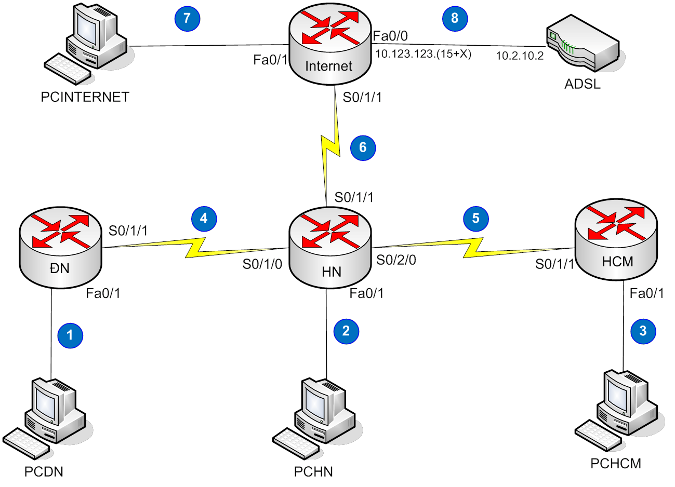

2) Sử dụng mạng 172.(15+X).0.0/16 để chia subnet với X là số thứ tự của nhóm

3)Sử dụng RIPv2 để định tuyến

4)Các PC phải đi được internet

5)Sauk khi định tuyến xong, kiểm tra lại thông tin định tuyến bằng các lệnh :

+ Show ip route

+ Ping ra internet từ PC và router

+ Từ PC dùng lệnh **tracert** ra internet để liệt kê đường đi từ nguồn đến đích